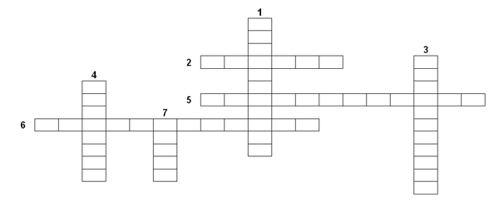
КРОСВОРД
КОМП'ЮТЕРНІ ПРЕЗЕНТАЦІЇ MS POWERPOINT
Розгадайте кросворд
- Послідовність слайдів, що містять мультимедійні об'єкти.
- Певний стиль оформлення презентації.
- Один з режимів відображення слайдів.
- Мультимедійний ефект.
- Схема розташування структурних елементів на слайді.
- Процес показу презентації.
- Окрема електронна сторінка презентації.
Відповіді
- Презентація.
- Дизайн.
- Сортувальник.
- Анімація.
- Авторозмітка.
- Демонстрація.
- Слайд.

